新 书 推 荐
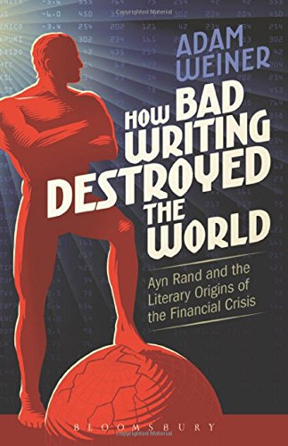
中文书名：《坏书如何毁灭世界：安·兰德与金融危机的文学源头》
英文书名：How Bad Writing Destroyed the World: Ayn Rand and the Literary Origins of the Financial Crisis
作 者：Adam Weiner
出 版 社：Bloomsbury Academic
代理公司：ANA/Alina Lin
页 数：264页
出版时间：2016年10月
代理地区：中国大陆、台湾
审读资料：电子稿
类 型：社会科学

本书要点：

这是一场关于伦理和文学潜在破坏力的有趣论战，可谓文学史与经济政策的交锋。

主要卖点：

- 本书是关于一种破坏性观点的有趣故事，记录了一系列可怕的伟大艺术家和极具影响力的历史人物，以及他们的生平和著作，从19世纪的俄国一直说到如今的华尔街
- 讲述了一段极具启发性的新历史，关于格林斯潘时期经济政策的起源
- 提醒读者警惕糟糕的文章、不认真阅读和借鉴来的观点

内容简介：

文学可以被用来传播有毁灭性后果的观点。在《坏书如何毁灭世界》一书中，亚当·韦纳跨越大陆和几十年的历史，揭示了2008至2009年金融危机与19世纪某个鲜为人知的俄国作家之间令人惊讶的联系。

美国国会的调查结果将金融危机归咎于格林斯潘和他的解除管制政策——从本质上看，他其实是试图将安·兰德的客观主义观念付诸实践。尽管客观主义最著名的来源是兰德的著作《阿特拉斯耸耸肩》（Atlas Shrugged），但它其实萌生于车尔尼雪夫斯基（Chernyshevsky）著作《怎么办》（What Is to be Done?）中提出的理性利己主义。后者是一部极具影响力的俄国小说，其中大肆宣扬破坏性的激进主义，受到了陀思妥耶夫斯基和纳博科夫等人的谴责。

《坏书如何毁灭世界》通过追踪格林斯潘毁灭性理念的源泉，将文学史和思想史完美结合，揭示了大肆宣扬“自私的美德”的危险性——即使只是在小说中。

作者简介：

亚当·韦纳（Adam Weiner）是美国韦尔斯利学院俄文与比较文学系副教授，著有《附身作者：俄罗斯恶魔小说》（By Authors Possessed: The Demonic Novel in Russia）。

媒体评价：

“韦纳的文学批评侧重于政治和哲学主题，纳入了他对兰德的《阿特拉斯耸耸肩》的解读。韦纳提醒我们，该书作者是一个在圣彼得堡长大的女人，当时车尔尼雪夫斯基的影响力无处不在。韦纳的结论“自由资本主义不比封闭的大集体更像乌托邦”，短短一句话就打击了车尔尼雪夫斯基和兰德两个人。”
----《出版者周刊》（Publishers Weekly）

谢谢您的阅读！
请将回馈信息发至：林凤娇 (Alina Lin)
安德鲁 · 纳伯格联合国际有限公司北京代表处
北京市海淀区中关村大街甲59号中国人民大学文化大厦1705室
邮编：100872
电话：010-88810959
传真：010-82504200
Email：alina@nurnberg.com.cn
网址: http://www.nurnberg.com.cn
微博：http://weibo.com/nurnberg
豆瓣小站：http://site.douban.com/110577/
微信订阅号：ANABJ2002

